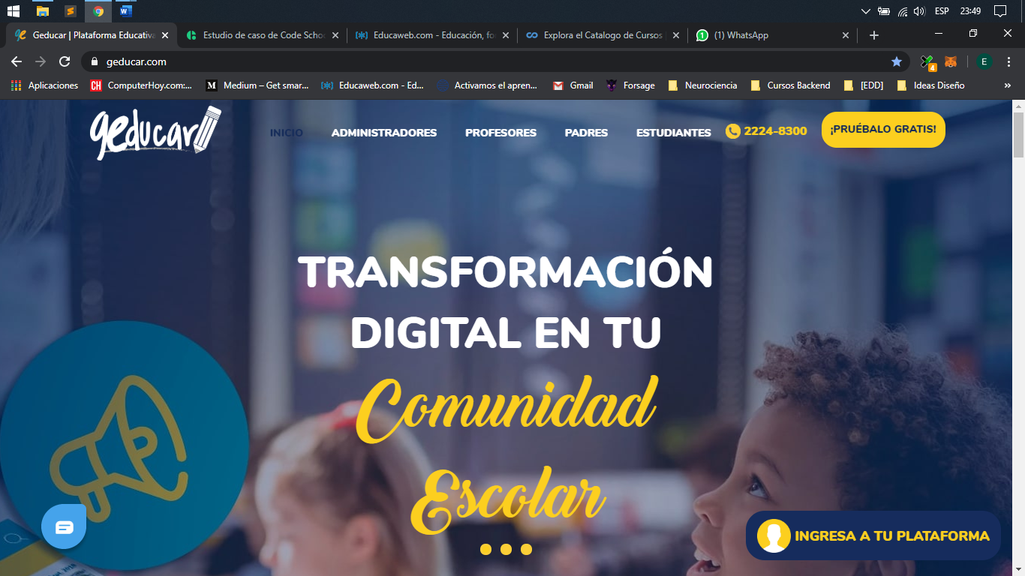

TITULO: DeltaG-Educación

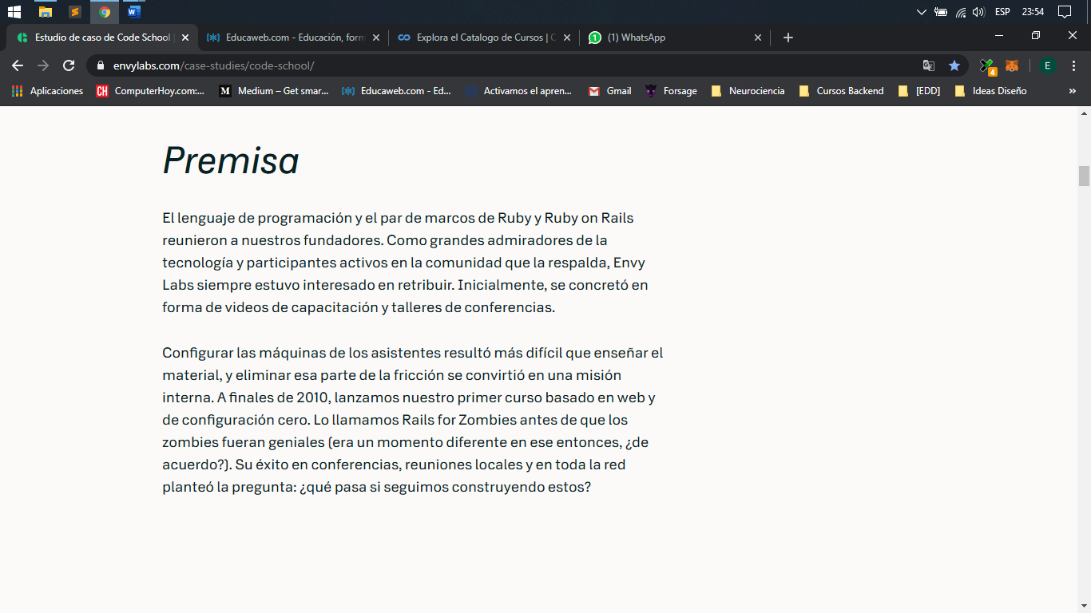Subtitulo: Mejorando el sistema educativo

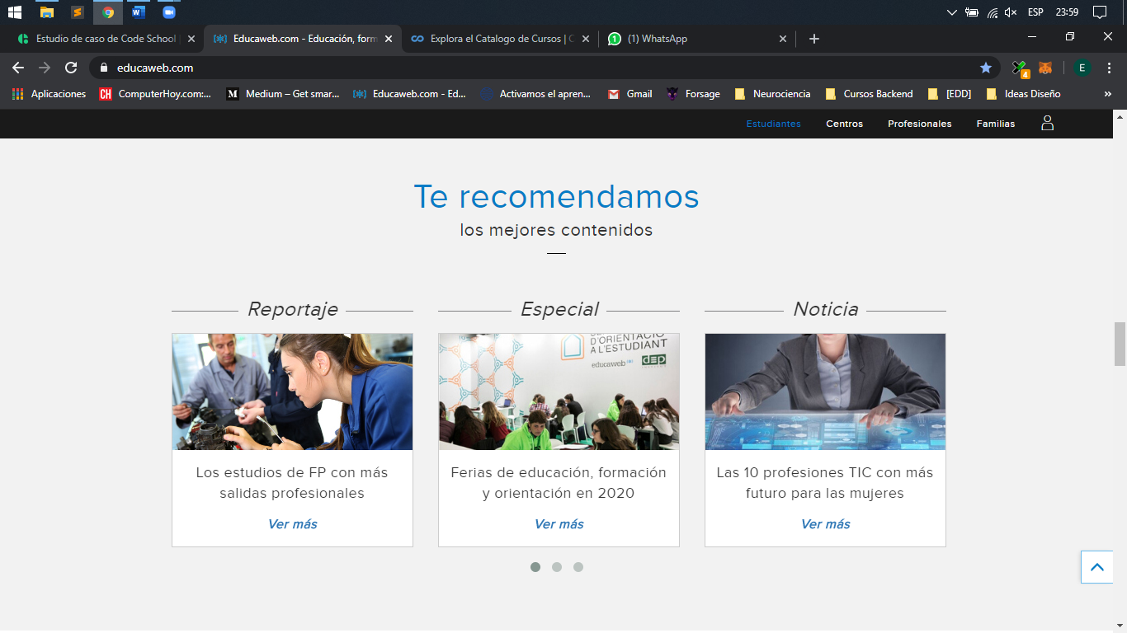

TITULO: En lugar de premisa colocar: “HACERCA DEL PROYECTO”

Descripción:

TE RECOMENDAMOS: Cambiarlo por “METAS”

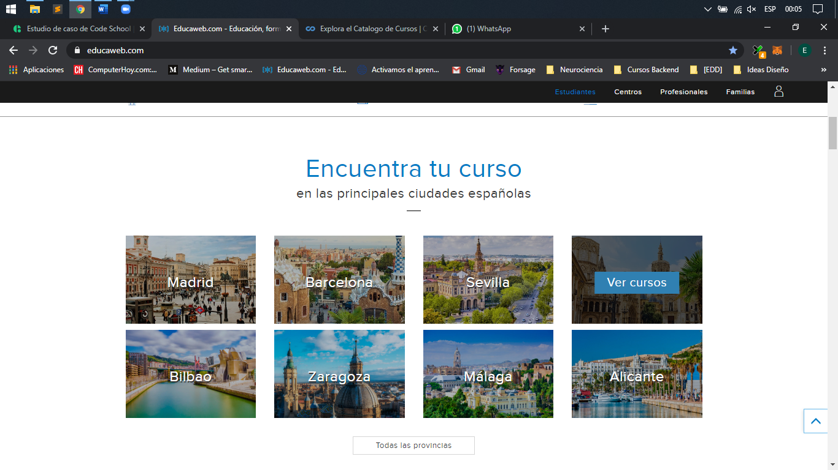Seran 3 metas o sea 3 cuadros, títulos de cada meta, foto en cada cuadro con información

